С ПРАЗДНИКОМ ПОБЕДЫ,
ДОРОГИЕ ВЕТЕРАНЫ!

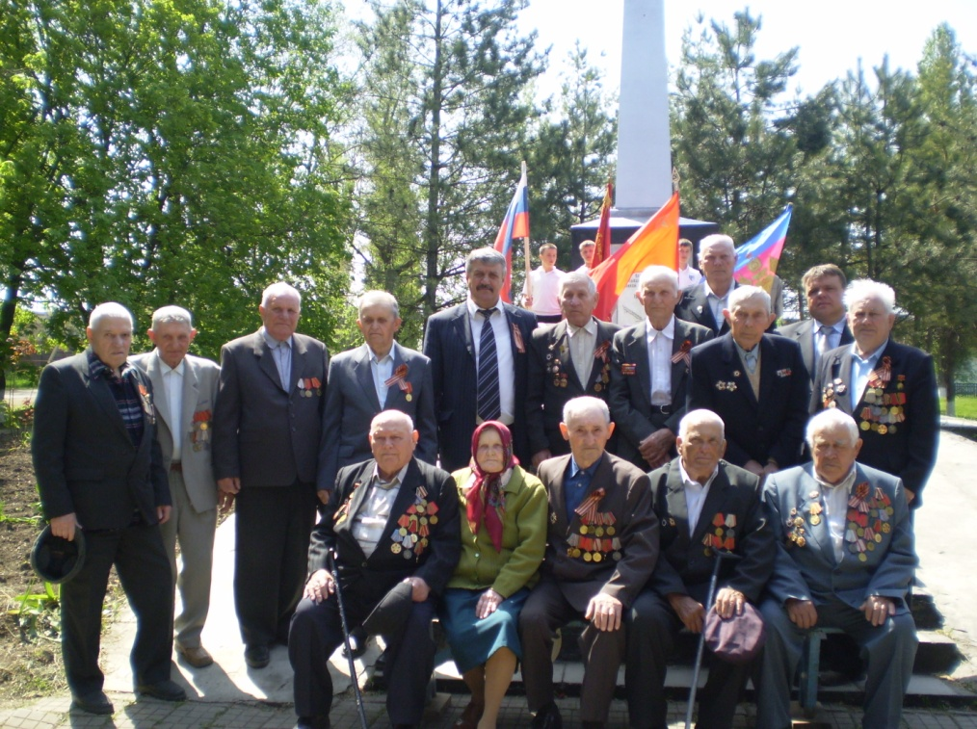

МЫ РОДИЛИСЬ, КОГДА ВСЁ БЫЛО В ПРОШЛОМ,
ПОБЕДЕ НАШЕЙ НЕ ОДИН ДЕСЯТОК ЛЕТ,
НО КАК НАМ БЛИЗКО ТО, ЧТО УЖЕ В ПРОШЛОМ.
ДАЙ БОГ ВАМ, ВЕТЕРАНЫ, ДОЛГИХ ЛЕТ!
И КАЖДЫЙ ГОД ДУША БОЛИТ, РЫДАЕТ,
КОГДА НАМ ПАМЯТЬ ВЫДАЁТ СЛОВА.
И В ВОЗДУХЕ ДУХ ПРАЗДНИКА ВИТАЕТ,
А НА ГЛАЗАХ ПЕЧАЛИ ПЕЛЕНА.
СПАСИБО ВАМ, ЧТО МЫ ВОЙНЫ НЕ ЗНАЛИ,
ЧТО МЫ НЕ СЛЫШИМ ШУМА СТРАШНЫХ ЛЕТ,
ЧТО ВЫ НАМ ЖИЗНЬ СВОЕЮ ЖИЗНЬЮ ДАЛИ!
ДАЙ БОГ ВАМ, ВЕТЕРАНЫ, ДОЛГИХ ЛЕТ!
ПУСТЬ ПОМНЯТ ВСЕ ПРО ПОДВИГ ВАШЕЙ ЖИЗНИ,
ПУСТЬ ЛЮДИ ПОМНЯТ ВАШИ ИМЕНА.
И ПУСТЬ УМОЛКНУТ ВОЙНЫ, ЧТО ЕСТЬ В МИРЕ,
В ТОТ ДЕНЬ, КОГДА ЧЕРЁМУХА ЦВЕЛА.
ДА, - ЭТО ПРАЗДНИК ВАШЕЙ СЕДИНЫ,
ВЫ ПЕРЕЖИЛИ МНОГО БЕД.
ПОКЛОН НИЖАЙШИЙ. ДО САМОЙ ЗЕМЛИ,
ДАЙ БОГ ВАМ, ВЕТЕРАНЫ, ДОЛГИХ ЛЕТ!

